### Гравитационные силы. Закон всемирного тяготения

В природе существуют различные силы, которые характеризуют взаимодействие тел. Рассмотрим те силы, которые встречаются в механике.

Вероятно, самой первой силой, существование которой осознал человек, являлась **сила притяжения**, действующая на тела со стороны Земли. И потребовались многие века для того, чтобы люди поняли, что *сила тяготения действует между любыми телами*. Первым этот факт понял английский физик Ньютон. Анализируя законы, которым подчиняется движение планет (законы Кеплера), он пришел к выводу, что наблюдаемые законы движения планет вокруг Солнца могут выполняться только в том случае, если между ними действует сила притяжения, прямо пропорциональная их массам и обратно пропорциональная квадрату расстояния между ними. Понимая, что планеты и Солнце ничем, кроме размеров и масс, не отличаются от других тел, Ньютон сформулировал ***закон всемирного тяготения.***

*Любые два тела притягиваются друг к другу. Сила притяжения между точечными телами направлена по прямой, их соединяющей, прямо пропорциональна массам обоих тел и обратно пропорциональна квадрату расстояния между ними:*



Под точечными телами в данном случае понимают тела, размеры которых во много раз меньше расстояния между ними.

Силы всемирного тяготения называют *гравитационными силами.* Коэффициент пропорциональности G называют гравитационной постоянной. Его значение было определено экспериментально: *G =* 6,7·10-11 Н·м2/кг2.

Сила тяготения, действующая вблизи поверхности Земли, направлена к ее центру и вычисляется по формуле *F = m·g.*(6.2), где *g -* ускорение свободного падения.

Роль силы тяготения в живой природе очень значительна так как от ее величины во многом зависят размеры, формы и пропорции живых существ.

* 1. **Сила тяжести и вес тела. Невесомость тел.**

Вблизи поверхности Земли все тела падают с одинаковым ускорением, которое получило название **ускорения свободного падения**. Таким образом, в системе отсчета, связанной с Землей, на всякое тело массой m действует сила

Р = mg, называемая **силой тяжести**.

Согласно фундаментальному физическому закону-обобщенному закону Галилея, все тела в одном и том же поле тяготения падают с одинаковым ускорением. Следовательно, в данном месте Земли ускорение свободного па-дения одинаково для всех тел. Оно изменяется вблизи поверхности Земли с широтой в пределах от 9,780 м/с 2 на экваторе до 9,832м/с2 на полюсах. Это обусловлено суточным вращением Земли вокруг своей оси, с одной стороны, и сплюснутостью Земли – с другой (экваториальный и полярный радиусы Земли равны соответственно 6378 и 6357 км). Так как различие значений g невелико, то ускорение свободного падения, которое используется при решении практических задач, принимается равным 9,81м/с2 .

Если пренебречь суточным вращением Земли вокруг своей оси, то сила тяжести и сила гравитационного тяготения равны между собой:

где ***М -*** масса Земли; ***R –*** расстояние между телом и центром Земли. Эта формула дана для случая, когда тело находится на поверхности Земли.

Если тело расположено на высоте ***h*** от поверхности Земли, ***Ro -*** радиус Земли, тогда т. е. сила тяжести с удалением от поверхности Земли уменьшается.

***Весом*** тела называют силу, с которой ***Весом*** тела называют силу, с которой тело действует на опору (или подвес) вследствие гравитационного притяжения к Земле. Вес тела проявляется только в том случае, если тело движется с ускорением, отличным от g***,*** т. е. когда на тело кроме силы тяжести действуют другие силы. Состояние тела, при котором оно движется только под действием силы тяжести, называется состоянием ***невесомости.***

Таким образом, *сила тяжести действует всегда,* а *вес* проявляется *только* в том случае, *когда* на тело *кроме силы тяжести действуют еще другие силы,* вследствие чего тело движется с ускорением отличным от g. Если тело движется в поле тяготения Земли с ускорением а $≠$ g*,* то к этому телу приложена дополнительная сила *N,* удовлетворяющая условию



Если тело *свободно движется в поле тяготения* по любой траектории и в любом направлении, то *а = g* и *р'=0* т. е. тело будет невесомым. Например, невесомыми являются тела, находящиеся в космических кораблях, свободно движущихся в космосе.

Силы тяготения не зависят от того, в какой среде находятся взаимодействующие тела. Тяготение существует и в вакууме.

Гравитационное взаимодействие между телами осуществляется с помощью ***поля тяготения,*** или ***гравитационного поля.*** Это поле порождается телами и является формой существования материи. Основное свойство поля тяготения заключается в том, что на всякое тело массой *т,* внесенное в это поле, действует сила тяготения, т.е. 

Вектор *g* не зависит от *т* называется *напряженностью поля тяготения.* ***Напряженность поля тяготения*** определяется силой, действующей со стороны поля на материальную точку единичной массы, и совпадает по направлению с действующей силой. Напряженность есть *силовая характеристика* поля тяготения.

Поле тяготения называется ***однородным,*** если его напряженность во всех точках одинакова, и ***центральным, если*** во всех точках тюля векторы напряженности направлены вдоль прямых, которые пересекаются в одной точке *неподвижной* по отношению к какой-либо инерциальной системе отсчета.

# 4.3. . Работа в поле тяготения. Потенциал поля тяготения

Определим работу, совершаемую силами поля тяготения при перемещении в нем материальной точки массой ***т.*** Вычислим, например, какую надо совершить работу для удаления тела массой *m* от Земли. **На** расстоянии ***R*** (рис. 41) на данное тело действует сила где ***М-*** масса Земли. При перемещении этого тела на расстояние dR совершается работа (25.1)

Знак «-» появляется потому, что сила $\vec{F}$ и перемещение $\vec{dR}$ в данном случае противоположны по направлению (см. рис. 41).



Если тело перемещать с расстояния

до то работа

(25.2)  

Из формулы (25.2) вытекает, что работа в поле тяготения не зависит от траектории перемещения, а определяется лишь начальным и конечным положениями тела, т.е. *силы тяготения* действительно *консервативны,* а *поле тяготения является потенциальным.*

Работа, совершаемая консервативными силами, равна изменению потенциальной энергии системы, взятому со знаком « - », т.е. Из формулы (25.2) получим  Так как в формулы входит только разность потенциальных энергий в двух состояниях, то для удобства принимают потенциальную энергию при R2 равной нулю  Тогда (25.3) запишется в виде *П1 = *. Так как первая точка была выбрана произвольно, то Величина является *энергетической характеристикой* поля тяготения и называется потенциалом. ***Потенциал поля тяготения*** ф - скалярная величина, определяемая потенциальной энергией тела единичной массы в данной точке поля или работой по перемещению единичной массы из данной точки поля в бесконечность. Таким образом, потенциал поля тяготения, создаваемого телом массой m

 (25.4)

где *R -* расстояние от этого тела до рассматриваемой точки.

Из формулы (25.4) вытекает, что геометрическое место точек с одинаковым потенциалом образует сферическую поверхность *(R =* const). *Поверхности,* для которых потенциал постоянен, называются *эквипотенциальными.*

Элементарная работа совершаемая силами поля при малом перемещении тела массой *т, *

С другой стороны, элементарное перемещение). Учитывая (24. 1), или 

Величина  характеризует изменение потенциала на единицу длины внаправлении перемещения в поле тяготения. Знак ≪-≫ в формуле (25.5) показывает, что вектор напряженности $\vec{g}$ направлен *в сторону убывания* потенциала.

### 4.4. Силы упругости. Закон Гука.

Силы, действующие на тело, не только создают его ускорение, но и меняют его форму - создают деформацию. Например, если один конец пружины закрепить, а на другой конец подействовать силой *F* (потянуть рукой), то длина пружины увеличится на некоторую величину *(х),* после чего изменение длины прекратится, рис. 6.1.

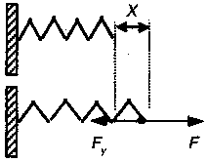

**Рис.** 6.1. Возникновение силы упругости

Прекращение растяжения пружины объясняется тем, что при деформации пружины появляется сила, действующая в противоположную сторону и компенсирующая силу *F.*

Сила, возникающая при деформации тела и направленная в сторону, противоположную смещению частиц тела, называется ***силой упругости (Fу).***

Сила упругости действует со стороны деформированного тела на тело, с которым оно соприкасается (в данном случае - со стороны пружины на руку).

Растяжение или сжатие под действием приложенной силы испытывает не только пружина, но и все твердые тела. Английский ученый Роберт Гук экспериментально установил следующий закон.

*Сила упругости (F ), возникающая при малой (по сравнению с размерами тела) деформации, прямо пропорциональна величине деформации (х) и*

*направлена в сторону, противоположную смещению частиц тела:*

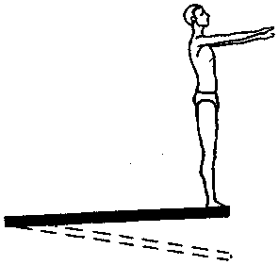***Fу = - k·x.*** (6.3)

Коэффициент пропорциональности *k* называется *жесткостью* тела (зависит от размеров, формы и материала). В СИ жесткость выражается в (Н/м).

При сжатии динамометра, растяжении эспандера, прыжках на батуте возникает сила упругости. В некоторых случаях, например, при прыжке с трамплина (рис. 6.2), очень важен процесс восстановления формы деформированного тела. Так, при прыжках в воду используют упругий трамплин, который, распрямляясь, сообщает телу спортсмена дополнительную скорость и он прыгает выше (сила упругости деформированного трамплина совершает положительную работу).

### 4.5.Силы трения покоя и скольжения. Коэффициент трения скольжения

Силы, мешающие движению, знакомы человеку с глубокой древности. Каждому известно, как трудно передвигать тяжелые предметы. Это связано с тем, что поверхность твердого тела не является *идеально* гладкой и содержит множество *зазубрин* (они имеют различные размеры, которые уменьшаются при шлифовке). При соприкосновении поверхностей двух тел происходит сцепление зазубрин. Пусть к одному из тел приложена *небольшая* сила *(F),* направленная по касательной к соприкасающимся поверхностям. Под действием этой силы зазубрины будут деформироваться (изгибаться). Поэтому появится сила упругости, направленная вдоль соприкасающихся поверхностей. Сила упругости, действующая на тело, к которому приложена сила *F, компенсирует* ее и тело останется в покое.

***Сила трения покоя -*** сила, возникающая на границе соприкасающихся тел при отсутствии их относительного движения.

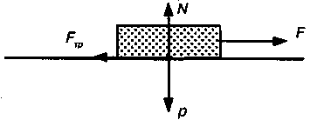Сила трения покоя направлена по касательной к поверхности соприкосновения тел (рис. 6.3) в сторону, *противоположную силе F,* и равна ей по величине: ***F* тр *= - F.***

Рис. 6.3.Сила трения покоя

При увеличении модуля силы *F* изгиб зацепившихся зазубрин будет возрастать и, в конце концов, они начнут ломаться. Тело придет в движение.

***Сила трения скольжения -*** сила, возникающая на границе соприкасающихся тел при их относительном движении.

Вектор силы трения скольжения направлен *противоположно* вектору скорости движения тела относительно поверхности, по которой оно скользит.

Тело, скользящее по твердой поверхности, прижимается к ней какой-либо внешней силой *Р* (например, силой тяжести), направленной по нормали. В результате этого поверхность прогибается и появляется *сила упругости N* (сила нормального давления или реакция опоры), которая *компенсирует* прижимающую силу *Р (N = -Р).* Чем больше сила *N,* тем глубже сцепление зазубрин и тем труднее их сломать. Опыт показывает, что модуль силы трения

скольжения пропорционален силе нормального давления:

***Fск= μ·N.* (6.4)**

Безразмерный коэффициент μ называется *коэффициентом трения скольжения.* Он зависит от материалов соприкасающихся поверхностей и степени их шлифовки. Например, при передвижении на лыжах коэффициент трения скольжения зависит от качества смазки (сорт мази, толщина слоя мази, качество разравнивания слоя), поверхности лыжни (мягкая, сыпучая, уплотненная, оледенелая, той или иной степени влажности и с тем или иным строением снега в зависимости от температуры и влажности воздуха и др). Большое количество переменных факторов делает сам коэффициент непостоянным. Если коэффициент трения лежит в пределах 0,045—0,055 скольжение считается хорошим.

Можно считать, что максимальное значение *силы трения покоя* равно силе трения, действующей при скольжении:



В табл. 6.1 приведены значения коэффициента трения скольжения для различных соприкасающихся тел.

*Таблица 6.1* ***Коэффициенты трения скольжения для различных случаев***

|  |  |
| --- | --- |
| Условия скольжения | /. |
| Лыжи по снегу | 0,045—0,055 |
| Сталь по льду (коньки) | 0,015 |
| Шина по сухому асфальту | 0,50-0,70 |
| Шина по мокрому асфальту | 0,35—0,45 |
| Шина по сухой грунтовой дороге | 0,40—0,50 |
| Шина по мокрой грунтовой дороге | 0,30-0,40 |
| Шина по гладкому льду | 0,15—0,20 |

Сила трения скольжения всегда мешает движению, а роль силы трения

покоя во многих случаях позитивна. Именно благодаря этой силе возможно передвижение человека, животных и наземного транспорта.

Так, при ходьбе (рис. 6.4, а) человек, напрягая мышцы опорной ноги, отталкивается от земли, стараясь сдвинуть подошву *назад.* Этому препятствует сила трения покоя направленная в обратную сторону - *вперед.* Она и сообщает

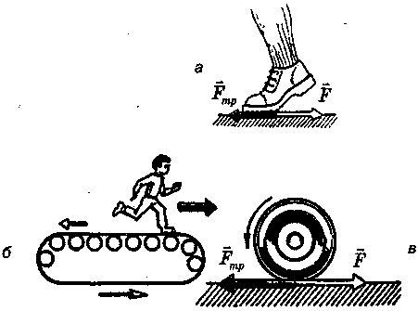ускорение человеку. Для тренировок спортсменов (космонавтов) применяются специальные дорожки, установленные на подвижных роликах (рис. 6.4, б). В этом случае бегущий человек, отталкивая дорожку, заставляет ее двигаться в обратную сторону. Таким же образом отталкиваются от дороги и колеса автомобиля (рис. 6.4, в).

**Рис. 6.4.** Проявления силы трения покоя: а) обычная ходьба, б) бег по дорожке на роликах, в) колесо автомобиля

Сила трения снижает спортивные результаты, поэтому ведутся непрерывные исследования по ее уменьшению. Одним из направлений повышения результатов в лыжном спорте является совершенствование мазей.

Первоначально в качестве мазей для лыж использовались пчелиный воск, смола деревьев, растительные масла. В настоящее время появились новые мази

- научно разработанные составы для обработки скользящей поверхности.

### 4.6.Сила трения качения

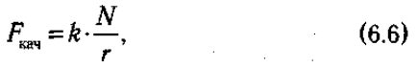Этот вид трения проявляется при качении и связан не с деформацией зазубрин, а с деформацией дороги (прогиб) и самого колеса (небольшое сплющивание), рис. 6.5. При качении по мягкому покрытию колесо вдавливается в опору, образуя ямку, через край которой ему все время приходится перекатываться, рис. 6.5, а. Французский физик Ш. Кулон на основе опытов нашел, что сила трения качения (Fкач) пропорциональна силе нормального давления *N* и обратно пропорциональна радиусу *г* колеса:

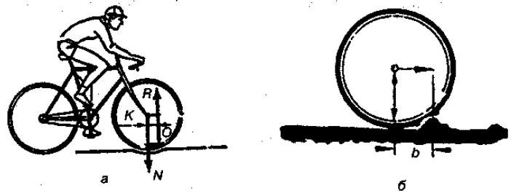

**Рис. 6.5.** Возникновение силы трения качения при езде на велосипеде

Из формулы видно, что коэффициент трения качения зависит от радиуса колеса и выражается в *единицах длины* (м или см). Значения коэффициента трения качения для некоторых веществ приведены в *табл.*

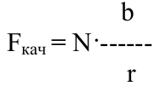При движении по твердому покрытию сила трения качения связана с деформацией самого колеса. С этой силой особенно приходится считаться в вело- и мотоспорте. Ее величина определяется по формуле:

где *N –* сила нормального давления; *b-*расстояние между

теоретической точкой опоры шины и фактической первой точкой встречи шины с поверхностью, по которой проходит перемещение, рис. 6.5, б. Сила трения качения много меньше силы трения скольжения, поэтому колесо широко используется в различных видах транспорта.

*Таблица 6.2 Коэффициент трения качения, см*

|  |  |
| --- | --- |
| Условия качения | k |
| Колесо стальное по стальному рельсу | 0,05 |
| Деревянный каток по дереву | 0,05-0,08 |
| Стальное колесо по дереву | 0,15-0,25 |
| Резиновая шина по асфальту | 0,02 |
| Дерево по стали | 0,03-0,04 |
| Шарик из стали по стали | 0,0005-0,0010 |

### 4.7. Сила сопротивления при движении в жидкости или газе

Силы трения, рассмотренные выше, не зависели от скорости движения тела. Иначе обстоит дело при движении тела в жидкой или газообразной среде. Сила, действующая на тело в этом, случае, называется *силой сопротивления.* Силы сопротивления очень зависят от формы тела и возрастают при увеличении скорости его движения относительно среды. Если тело не движется относительно среды, то сила сопротивления равна нулю, т. е. аналога силе трения покоя в данном случае нет. Зависит сила сопротивления и от качества поверхности тела. Именно этим объясняется, что пловцы все чаще выступают в специальных костюмах, снижающих силу сопротивления.

Скорость спортсмена и сила сопротивления встречного потока воздуха связаны между собой следующим соотношением:

где S - величина, пропорциональная поверхности сопротивления (которая зависит от положение тела); где *k*с - коэффициент сопротивления (который зависит от обтекаемости фигуры, поверхности одежды, а также от плотности прилегания спортивной формы к туловищу); $ρ$- плотность воздуха.

Сопротивление воздуха растет пропорционально квадрату скорости. Это означает, например, что при увеличении скорости на 20% сила сопротивления возрастает на 44%. Отметим, что *v -* это скорость движения относительно воздуха. Поэтому наличие ветра и его направление оказывают существенное влияние на силу сопротивления воздуха. Если скорость движения спортсмена относительно воздуха(среды) при отсутствии ветра *v*д*,* а 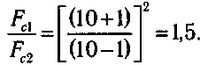скорость ветра *и,* то скорость движения спортсмена относительновоздуха при встречном ветре *v1 = v*д + *и, а* при попутном ветре *v2 = v*д - *и.* Если взять *v*д = 10 м/с, а *и* = 1 м/с, то сила сопротивления при попутном ветре в 1.5 раза больше.